Aufstockring für US80, Zn

OBO Bettermann

Eigenschaften

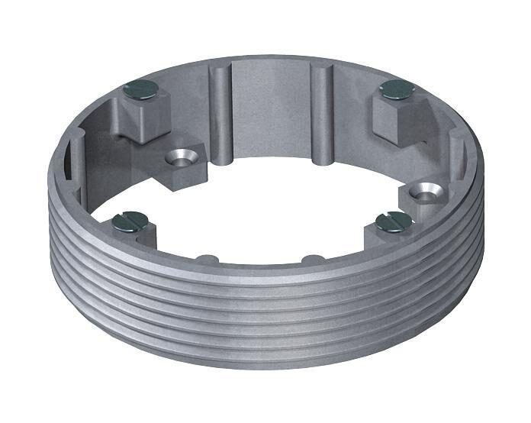

GTIN:

4012195109891

HAN:

7406928

Ausführung

Rund